МБОУ Яманская СОШ

Лето 2020
План работы на июль 2020
 | мероприятия | Информация о размещении
1. | Безопасные каникулы. | https://www.youtube.com/watch?v=J5yu1vIuHZ4
 | 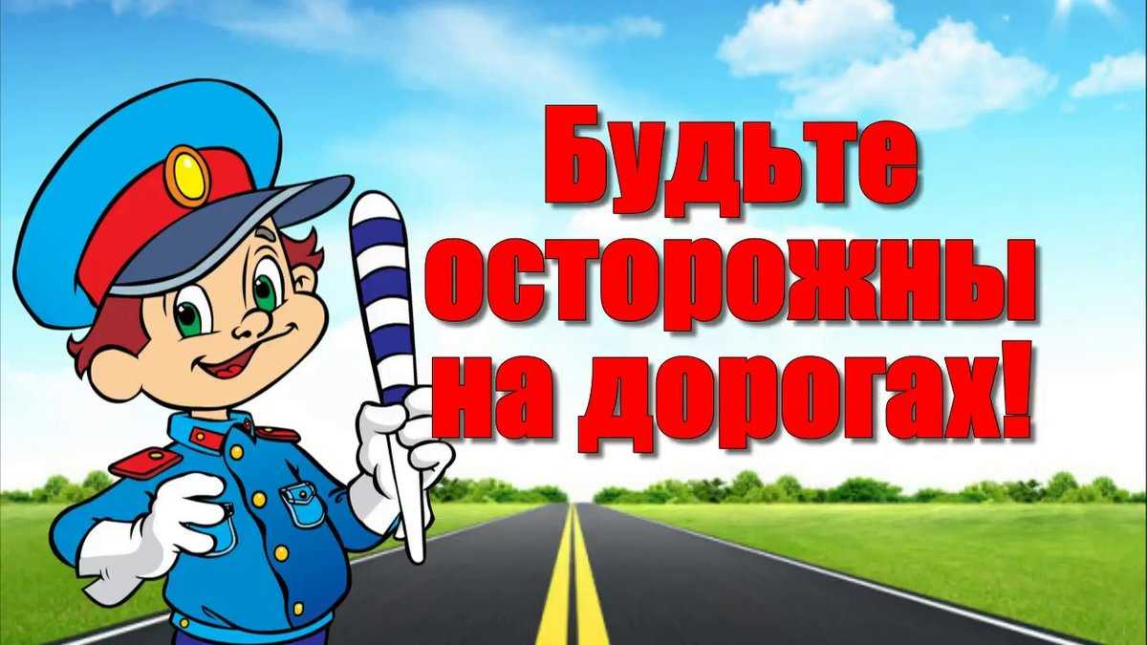 Безопасная дорога
1. | Уроки безопасности на дороге | https://www.youtube.com/watch?v=GRHlTZTSb9g
2. | Правила дорожного движения | https://www.youtube.com/watch?v=U_b4A6wxLuY
 | 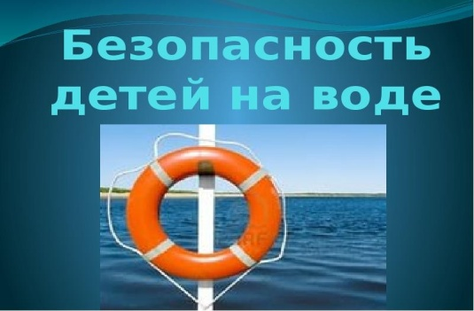 Безопасность на воде
3. | Учебный фильм по ОБЖ – Безопасность на воде | https://www.youtube.com/watch?v=zS3AZAU2aXY
4. | Безопасность на водоемах | https://www.youtube.com/watch?v=jLCJpx6nEyI
 | 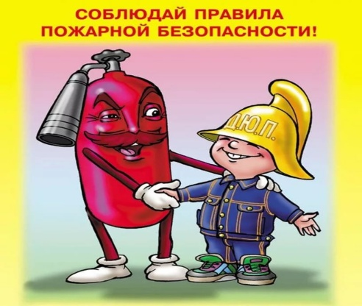 Пожарная безопасность
5 | Уроки Тетушки Совы - Уроки осторожности - Огонь | https://www.youtube.com/watch?v=eW70mqVVHZ8
6 | Памятки пожарной безопасности для родителей | https://www.youtube.com/watch?v=N7X7Z4JAQcw
7 | Безопасное лето | https://www.youtube.com/watch?v=jcDaSuxQ_FQ&t=37s

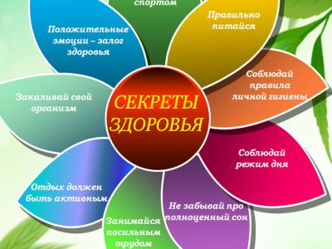 Основы здорового образа

жизни
1 | Правила здорового образа жизни | https://www.youtube.com/watch?v=1k93tLhIAUg
2 | Здоровым быть здорово | https://www.youtube.com/watch?v=m58y0bGDtUw
3 | О вкусной и здоровой пище | https://www.youtube.com/watch?v=LVK3EwKrujU
 | День семьи, любви и верности  викторина | https://yandex.ru/video/preview  https://yandex.ru/video/preview/?filmId=15822454851401479941&text
 | Угадай мультфильм по песне | 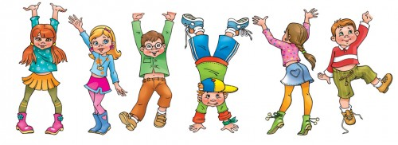https://www.youtube.com/watch?v=3HIoDufnJh8
 | В мире профессий | http://profdorogi.blogspot.com/p/blog-page_3169.html
 | Виртуальное посещение музеев | Третьяковская галерея  Эрмитаж  Государственный Русский музей (Санкт-Петербург)

